Trường tiểu học Tân Hiệp (huyện Phú Giáo) tham gia HMTN.
Ngày 27-01, Ban chỉ đạo hiến máu nhân đạo huyện Phú Giáo, phối hợp với Trung tâm truyền máu, huyết học – Bệnh viện Chợ Rẫy – Thành phố Hồ Chí Minh vừa tổ chức hiến máu tình nguyện đợt 1, năm 2018.

Phong trào hiến máu tình nguyện tại trường Tiểu học Tân Hiệp đã được triển khai và nhận được sự tham gia và hưởng ứng của các cán bộ ,giáo viên, nhân viên trong nhà trường. Hoạt động đã trở thành một điểm nhấn trong công tác chữ thập đỏ và có ý nghĩa sâu sắc đến đời sống cộng đồng.
Tham gia đợt hiến máu tình nguyện lần này có 03 cán bộ giáo viên, nhân viên, Qua công tác sàng lọc đã thu được 03 đơn vị máu.

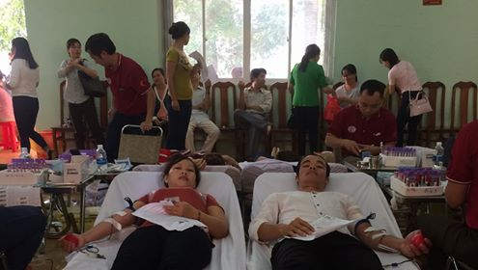
(Hình ảnh các GV,NV tham gia hoạt động hiến máu nhân đạo)

Toàn bộ số máu thu được lần này được chuyển về Trung tâm truyền máu, huyết học – Bệnh viên Chợ Rẫy – Thành phố Hồ Chí Minh bảo quản dành cho công tác cấp cứu người bệnh khi cần thiết.
Hi vọng, với tinh thần nhiệt huyết và trái tim nhân ái của mình, các CB,GV,NV trong nhà trường sẽ luôn có sức khỏe để phát huy tốt nghĩa cử cao đẹp “nhân đôi cơ hội sống cho những người cần máu”.

